Управления образования Тугулымского городского округа
Муниципальное автономное общеобразовательное учреждение
Тугулымская средняя общеобразовательная школа № 26

«Чудо - бисер»

Выполнила:
ученица 3 «А» класса
Плеханова Екатерина
Руководитель:
Бабкина Ольга Петровна
учитель начальных классов
МАОУ Тугулымская СОШ № 26

п. Тугулым, 2019г
Содержание

1.Введение………………………………………………………………………………………………… 3
2.Основная часть………………………………………………………..................................................... 4
Что такое бисер? …………………………………………………………………………………………. 4
Виды бисера. …………………………....................................................................................................... 4
История бисероплетения. ......................................................................................................................... 4
Венеция — центр бисерного производства. ……………………………………………………………. 5
Бисер в России.. ………………………………………............................................................................. 6
Использование изделий из бисера в жизни человека………….………………………………………..7
Бисер в быту и одежде……………………………………………………….......................................... 8
Изделия из бисера в музеях мира……………………………………………………………………….. 8
Бисер и мода……………………………………………………………………………………………… 9
Бисероплетение – это современный вид творчества…………………………………………………. 10
Мои работы из бисера. ……………………………………………………………………................... 11
3.Заключение……………………………………………………………………………………………. 12
4.Список литературы и Интернет ресурсы……..……………………………………………………… 13
5.Приложение ………………………………………………................................................................... 14

«Любовь, зрение и терпение –
всё, что нужно для бисероплетения!»

Введение
В людях всегда жива тяга к прекрасному, а бисер одно из замечательных изобретений человечества. Вышивки и поделки из бисера привлекают игрой света, радостью и красотой. Я люблю все красивое и необычное! Поэтому меня и увлек удивительный мир этого древнего рукоделия. Бисероплетение – моё любимое занятие. Занимаюсь им второй год. Мне нравится делать разные вещи своими руками из этих маленьких, цветных, волшебных бусинок. Это необыкновенные, сказочные вещи. А ещё эти изделия можно подарить, ведь они хотя и маленькие, но сделаны с любовью. Это не просто украшения, а творения, которые вобрали в себя не только тепло рук, но и чувства, настроение и пожелания. Поэтому я решила выполнить проект на тему «Чудо - бисер»
Цель проекта: доказать, что бисероплетение сегодня так же популярно как и много веков назад.
Чтобы достичь цели, я должна решить следующие задачи:
• познакомиться с историей появления бисера;
• выяснить, каким бывает бисер;
• выяснить, является ли бисероплетение современным видом творчества;
• провести социологический опрос одноклассников;
• выступить с презентацией перед классом;
• сделать выставку в классе «Волшебные бусины»
• привлечь внимание детей к этому виду творчества.
Методы исследования
• поиск информации,
• изучение специальной литературы
• обобщение результатов
• творческий
Актуальность: когда у человека есть любимое увлечение, то ему никогда не придут в голову дурные мысли, он не попадёт в дурную компанию. Творческому человеку всегда есть чем заняться.
Что такое бисер
Чтобы ответить на этот вопрос, я обратилась к толковым словарям (Приложение 1) и выяснила, что само название «бисер» происходит от арабского «буера» или «бусер». Так называли маленькие разноцветные бусинки из непрозрачного матового стекла, со сквозными отверстиями. Дословно «бусер» переводится как «фальшивый жемчуг».
Виды бисера
Современный бисер очень разнообразен и производится из разных материалов. Он бывает стеклянным, керамическим, пластмассовым или металлическим. Бисер окрашивают в самые разные цвета и оттенки, делают бисеринки двухцветные, трехцветные и даже с рисунком. Размер и форма тоже очень разнообразны. Существует несколько основных видов бисера:
- круглый, который является наиболее распространенным;
- каплеобразный отверстия которого смещены к краю;
- богемский – мелкий бисер, ограненный как большой круглый кристалл.
Ещё один из материалов – это стеклярус (трубочки длиной от 3 до 7 мм), ещё и рубленый стеклярус, т. е. короткие трубочки. (Приложение 2)
История бисероплетения
Как родился бисер, в какие века и времена зародилось искусство бисероплетения? Это — загадка. И отгадать нам ее не дано. Ясно одно, история бисера насчитывает более сорока тысяч лет. Я попробовала хоть немного ее проследить.
Есть легенда о том, что бисер на Землю принесли Феи. Они создали его из солнечных лучей и подарили нам, живущим на этой планете. Правда, красивая легенда? А как же было на самом деле? До сих пор ученые спорят о том, когда именно в истории появилось первое упоминание об этом древнейшем искусстве – бисероплетении.
Существует две версии появления современного бисера.
Версия №1
По одной из версий стекло изобрели египтяне. Археологами были найдены украшения из бисера в гробницах фараонов и жрецов возраст которых 4 века до нашей эры. Египтяне любили добавлять при плавке стекла, различные вещества и тем самым получали разноцветные бисеринки. Украшения из бисера приобрели огромную популярность у египтян, их носили и женщины и мужчины. Например, дома у женщин не принято было носить одежду и они прикрывали наготу украшениями из бисера. (Приложение 3)
Версия №2
Вторая версия появления стекла связана с финикийскими купцами. Однажды, в очень далекие времена, финикийские купцы везли по Средиземному морю груз добытой в Африке природной соды. На ночлег они остановились на песчаном берегу и стали готовить себе пищу на костре, который обложили кусками соды. Поутру, разгребая золу, купцы обнаружили чудесный слиток, который был тверд, как камень, горел огнем на солнце и был чист и прозрачен, как вода. Это было стекло. (Приложение 3)
Всё-таки учёные склоняются к тому, что история бисера начинается с 4 тысячелетия до нашей эры в Древнем Египте. Споров много, но ясно одно, что современная история бисера начинается одновременно с изобретением стекла.
Венеция — центр бисерного производства
В начале нашей эры стеклоделие появилось в Риме и других городах Италии, в Греции, Галлии — территория нынешней Франции, Испании, Португалии, Германии. Особенно развилось стеклоделие в Венеции, куда переселилось много греческих и византийских мастеров (Приложение 4) Благодаря производству бисера Венецианская республика достигла своего расцвета. Здесь изготавливали простейшие изделия бытового назначения и бусы. Венецианским бисером мастера всего мира украшали сумочки, чехольчики, подушечки, шкатулки, оплетали им сосуды. (Приложение 4) Его широко использовали в отделке народных костюмов. На протяжении многих веков Венецианская республика строго охраняла секреты производства стекла. Был издан указ о государственной измене и наказании бежавших мастеров. В нем требовалось возвращение стекольного мастера, передавшего секреты своего мастерства в другую страну. При неповиновении его родных и близких заключали в тюрьму, если же стекольщик продолжал упорствовать, посылали убийц и только после его смерти освобождали родных. Эта зверская расправа над мастерами-стеклоделами продолжалась до 18 века. Венеция на многие века стала единственным центром бисерного производства.
Бисер в России
Первые упоминания об использовании «шариков» для вышивания орнаментов на одежде встречаются в древнерусских письменных источниках 9-12 веков. В 9 веке в Киеве, столице Древней Руси, были мастерские, в которых делали не только сосуды, смальту для мозаик, но и бусины, качество и необычность которых удивляли даже венецианских купцов. (Приложение 5) Интересно, что в древности на Руси бисер отмеряли так же, как и в наши дни – по весу. А вот стеклярус, который в те времена называли «одекуй», продавали поштучно.
Киевские стеклоделы 13 века уже умели изготавливать маленькие чёрные и жёлтые бусины из стекла, напоминающие по форме бисер 18 века. Позднее бисер стали изготавливать и в Чернигове, Владимире, Рязани. В ХV веке привозной бисер использовался русскими рукодельницами наравне с драгоценными камнями. С увеличением бисерного рукоделия повысился спрос на бисер и стеклярус разных сортов и оттенков. В 1748 году только через Петербургский порт было ввезено в Россию из-за границы 472 пуда бисера и 2 пуда стекляруса, то в 1752 году было завезено 2126 пудов бисера и 29 пудов стекляруса. Но наряду с привозным бисером использовался и бисер местного производства.
Популярность бисера в России до 18 века была не так велика, как в Европе. Намного больше ценился жемчуг. Цветным бисером люди украшали одежду очень редко. Стекольное дело в России развивалось медленно. И Петр I привлекает к подготовке русских мастеров иностранных стеклоделов, посылает за границу учиться стекольному делу, и в частности искусству изготовления бисера, молодых мастеров. Великий ученый Л.В. Ломоносов внес большой вклад в развитие производства стекла и бисера. (Приложение 6). В 1753 году началось строительство фабрики под Ораниенбаумом в городе Усть-Рудице. В 1754 году фабрика выпустила свою первую партию продукции: бисер, стеклярус, цветные стекла для мозаики, граненые камни и броши. Продукцию производили по оригинальным рецептам великого русского ученого. (Приложение 6)
К началу 19 века в России в деревнях бисер стал, чуть ли не обязательным украшением народного костюма. Долгими вечерами крестьянки плели, низали, ткали, вышивали воротнички, делали бусы и ожерелья, украшали головные уборы, пояса, праздничные сарафаны. Бисероплетение стало так же популярно в аристократических кругах России, как музицирование, танцы, чтение любовных романов. Бисер продавался в самых модных магазинах. Нитки бисера длиной 30 см на конце нитей запечатывали печатью. Вышивали бисером все: скатерти, картины, диванные подушки, сумочки, шкатулки, различные чехольчики, пояса и другие милые вещицы. В Подмосковье, в Тульской и Тамбовской губерниях были созданы небольшие бисерные производства. (Приложение 7)
Центрами по работе с бисером были женские монастыри.
Использование изделий из бисера в жизни человека
В древние времена украшения были не просто безделушками, а средством общения с божествами и духами. Как это ни покажется странным, носили их чаще мужчины. Амулеты, бусы, ожерелья и фигурки должны были обеспечивать удачу на охоте и в бою, отпугивать злые силы. Без них не обходились шаманы, знахари и колдуны. (Приложение 8)
Браслеты у германских воинов считались символом доблести и одновременно служили защитой в бою. (Приложение 8)
Индейцы, чтобы защитить дом и пищу от злых сил, украшали бусами и предметы домашнего обихода. Бусы из костей птиц и перламутра нашивали на одежду, серьги, сетки для волос. С появлением бисера его начали использовать вместо привычных материалов. Ритуальные пояса, налобные повязки, детские колыбельки, табакерки и многое другое стали украшать стеклянными бусиками. (Приложение 8) Стремясь защитить отверстия, через которые, по их представлениям, могли проникнуть в тело злые духи, индейцы продевали через нос и нижнюю губу бусы, а край уха унизывали многочисленными бусинками. Сегодня некоторые молодые люди очень напоминают тех индейцев!
Бисер служил талисманом, а также материалом для изготовления четок в христианстве и буддизме. (Приложение 8)
Бисер в быту и одежде.
Со временем, украшения стали выполнять и роль «визитной карточки» владельца. По внешнему виду человека, по покрою одежды, по орнаменту вышивки или форме украшений судили не только о достатке человека, но и о его месте жительства, общественном статусе, составе семьи, роде занятий.
Бисер, жемчуг использовали также для церковных одеяний, переплетов книг. Привозной, очень нарядный бисер ценился очень высоко и нередко соседствовал с драгоценными камнями и золотом.
Были времена, когда бисер использовали не только для изготовления украшений, но и как средство платежа. Например, в Древнем Египте бисер и бусины были не только украшением, но и средством обмена на другие товары. А в рабовладельческие времена в Африке можно было за несколько связок бисера купить раба.
Украшения из бисера присутствуют в национальном костюме многих народов. (Приложение 9)
Изделия из бисера в музеях мира.
Экспонаты из бисера нашли свой «дом» в музеях по всему миру. Я совершила виртуальное путешествие по некоторым из них. То, что увидела, меня восхитило!
Во «Всеросийском музей декаративного-прикладного и народного искусства», расположенного в Москве, можно увидеть работы выполненные микробисером. (Приложение 10)
В Музей народного искусства им. С.Т. Морозова увидела предметы и «милые мелочи», назначение которых, мне, современному ребёнку, мало понятно, но интересно.
В собрании Московского Исторического Музея также представлено несколько икон эпохи 19 века. Все они созданы с применением золотого бисера.
В Берлине есть частный музей бисера госпожи Ульцен. Даже не представляете, какие бисерные сокровища у нее хранятся! (Приложение 10)
Одна из работ мастеров (точнее двух мексиканских семей) даже была приобретена Королевским музеем изящных искусств Брюсселя. Это старый автомобиль Volkswagen Beetle, декорированный вручную снаружи и внутри двумя миллионами (!) бисеринок (более 90 кг). Чтобы привлечь внимание к Мексиканской культуре в целом и к мастерству уичольских индейцев в частности, эта машина колесила по миру, останавливаясь в известнейших музеях. (Приложение 10)
Такие музеи есть в Чехии, в Германии, во Франции, в Мексике… Всех не перечислить.
Бисер и мода
Сейчас в большинстве стран мира люди носят одежду современного европейского покроя, но каждому хочется заявить о своей индивидуальности. Поэтому все большей популярностью пользуются изделия, выполненные вручную. Коллекции мировых дизайнеров на протяжении последних лет блещут бисером. Трудно повстречать модельера, который бы не использовал бисер в своих работах. И каждая страна считает эти маленькие бусинки своим достоянием. Но он принадлежит всем.
Валентин Юдашкин (Россия) покрывает свои платья бисерной вышивкой. Порой это только отдельные детали, а порой сплошь переливы «капелек» покрывают всё изделие. (Приложение 11)
Пако Рабан (Франция) отдаёт предпочтение бисеру с металлическим блеском. Нотка хай-тека в одежде с помощью бисера. Интересно. (Приложение 11)
Кристиан Лакруа (Франция) создаёт из бисера части одежды. Оригинально, если ваше платье имеет один рукав из бисерного кружева. (Приложение 11)
То огонь, то вода! То неистовствующее пламя, то могучий и прекрасный водопад. Всё это бисерные подвески на платьях Эммануэля Унгаро (Франция). (Приложение 11)
Доменико Дольче (Италия) и Стефано Габбана (Италия) взяли сюжеты Ветхого и Нового завета, отраженного в мозаике храма Сицилии. Сюжеты были перенесены на одежду и вышиты золотыми нитями и бисером. Одежду дополняли туфли, клатчи, пояса, серьги. И все это украшено бисером. (Приложение 11)
Оскаром де ля Рента (США) и Джоном Гальяно (Британия) была создана совместная коллекция. Платья, из их коллекции богато украшены камнями, бисером и стеклярусом. На это чудо можно смотреть, затаив дыхание. (Приложение 11)
Ив Сен Лоран, Шанель, Диор, Армани… список можно продолжать и продолжать. И все они используют бисер в своих работах. Все они поддались его магической силе и красоте.
Бисероплетение – это современный вид творчества
В наше время бисер не потерял свою известность, его красота и обаяние живут и сейчас с нами. Существует Международная Ассоция Дизайнеров Арт – Бисер. Есть клубы любителей бисера, с любителями бисероплетения можно пообщаться ВКонтакте. Проводятся выставки-ярмарки. В Интернете можно посетить мастер – классы. Проходят выставки работ людей, которые занимаются этим видом творчества. Например, в Тугулымском районном историко-краеведческом музее 5 марта 2018 года состоялась выставка работ из бисера «Души и рук творенье» (Приложение 12, 13 ).
В последнее время издается немало книг по бисероплетению и другим видам рукоделия. В них представлены подробные инструкции, с помощью которых научиться технике вовсе не сложно. Такие книги и журналы есть и Тугулымской районной библиотеке. Они пользуются спросом. В магазинах можно купить наборы на любой вкус для работы с бисером. В магазине «Компас» мне сказали, что эти наборы расходятся очень быстро.
Бисероплетением могут заниматься и женщины и мужчины, а также и дети любого возраста. Занимаясь бисероплетением, человеку никогда не будет скучно. Главное, чтобы было желание и терпение. (Приложение 13)
Я провела в классе опрос: «Знаете ли вы, что такое бисер? Кто из родных, знакомых увлекается бисероплетением и вышивкой бисером?» По результатам опроса, я сделала вывод, что о бисере знают большинство ребят. У многих близкие им люди занимаются бисероплетением или вышивкой бисером. Некоторые работы были представлены на моей выставке «Волшебные бусины». (Приложение14) Ребята с интересом рассматривали работы, задавали вопросы. А Гафнер Кирилл, Вострякова василина и Шарипова Елизавета после открытия выставки, уже сделал свою поделку из бисера.
Мои работы из бисера
Когда я жила в селе Байкалово Свердловской области, мне одноклассницы посоветовали сходить на кружок бисероплетения. Там я и познакомилась с бисером. Освоила плоское параллельное плетение и технику игольчатого плетения. Занятия в кружке проходили 2 раза в неделю. Начали мы с поделок – брелок в виде зайчика, магнитик в виде мороженого, фигурки животных, браслеты (которые носила с удовольствием). Затем было изготовлено дерево с цветами из бисера. Занималась в кружке я целый год. За это время освоила технику игольчатого и параллельного плетения. Дома я часто что-нибудь плету из бисера. (Приложение 15)
Мне очень нравится всё красивое и необычное. И, думаю, мои поделки из бисера именно такие. Из этих разноцветных стеклянных шариков можно смастерить настоящие чудеса: "Волшебное дерево", цветы, птица в клетке, ящерица, лебеди. Есть и другие работы. Работа кропотливая, но я набираюсь терпения, знаю, что результат того стоит. И вот через несколько часов из-под моих рук выходит ажурный, переливающийся разными цветами браслет! Такой и подруге на день рождения подарить можно, и самой приятно надеть в виде дополнения к праздничному наряду. Хочу освоить в будущем вышивание бисером.
Заключение
Когда я работала над проектом, то познакомилась с историей появления бисера, способа его производства, разнообразных видах бисера. Я убедилась, что бисероплетение – это современный вид творчества, которым увлекаются и взрослые, и дети. Работа с бисером развивает усидчивость, мелкую моторику рук. Возможности бисероплетения огромны и разнообразны: от миниатюрных поделок до работ больших размеров; не только плоских, но и объемных. Я поняла, что «Не боги горшки обжигают, а мастера. Мастерами не рождаются, а становятся!» Со своим проектом я выступил перед одноклассниками. Многие заинтересовались этим видом творчества. Бисероплетение – это замечательное, интересное увлечение!

Литература
- Бисероплетение. Флора и фауна: Практическое пособие/ Состав. Ю.В.Гадаева. – СПб.: КОРОНА Принт, 2001
- Божко Л.А. Бисер. – М.: Мартин, 2003
- Глёкер Штефани Цветы из бисера: подарки, украшения, аксессуары. – Арт-родник, 2008
- Гусева Н.А. 365 Фенечек из бисера. – М.: Айрис-пресс, 2003
- Ляукина М.В. Бисер: Техника. Приемы. Изделия: Энциклопедия. – М.: АСТ-ПРЕСС КНИГА, 2006
- Чудесные мгновения. Бисер/№10 - 2008
- Чудесные мгновения. Бисер/№7 – 2008
- Якимовская Л.В., Свиридова А.А. Уроки бисероплетения. – СПБ.: КОРОНА принт, 1998
Интернет-ресурсы
http://hobby-live.ru/content/handmade/biser/istoriya_bisera.html
https://shkolazhizni.ru/culture/articles/80324/-познавательныйжурналШколажизни/
https://www.syl.ru/article/365928/biseropletenie---istoriya-i-sovremennost-obyemnoe-biseropletenie#image2197047
https://biserok.org/istoriyabisera/
http://www.daonev.com/mir/prostranstvo_b/prostranstvo2_2.htm
http://www.beads.com.ua/index.php?option=com_content&view=article&id=115:opletenie-yaits&catid=35:2008-10-01-11-59-44
http://artmasterskaja.ru/pasxalnye-yajca-iz-bisera/
http://mbdou59.ucoz.ru/publ/masterim_vmeste/biseropletenie/chto_takoe_biser/45-1-0-359

Приложение 1
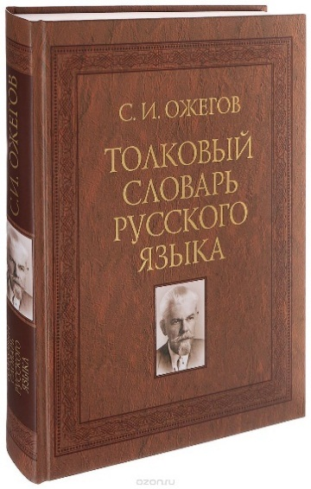 | 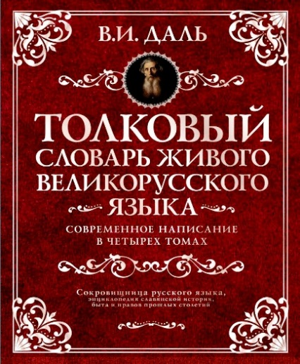
Словари

Приложение 2
Виды бисера
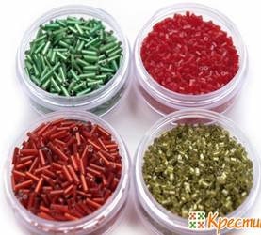 | 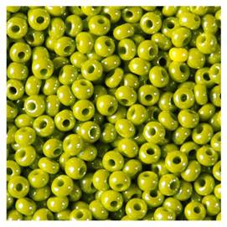
стеклярус | круглый
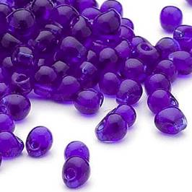 | 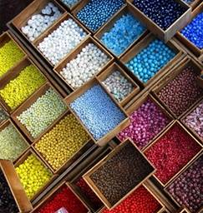
каплеобразный | богемский мелкий бисер

Приложение 3
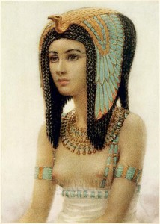 | 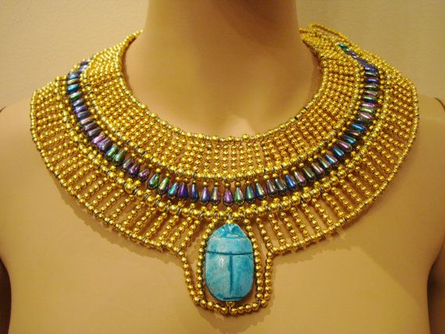
Бисер в одежде древних египтян.
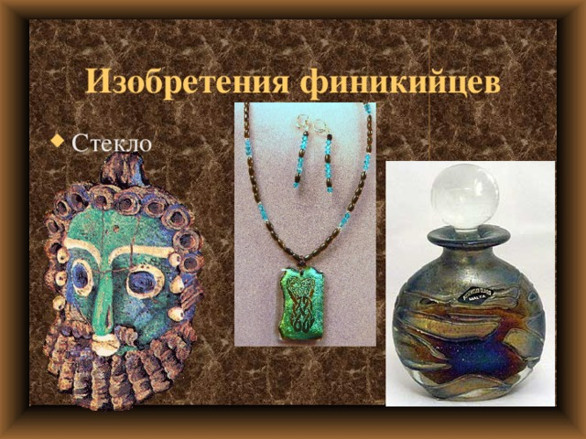
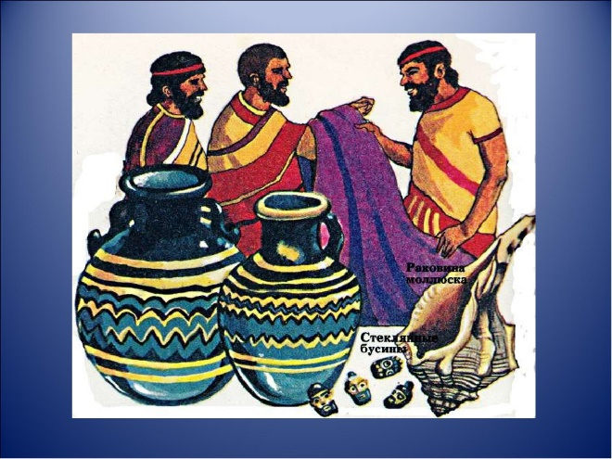
Появления стекла связано с финикийскими купцами

Приложение 4
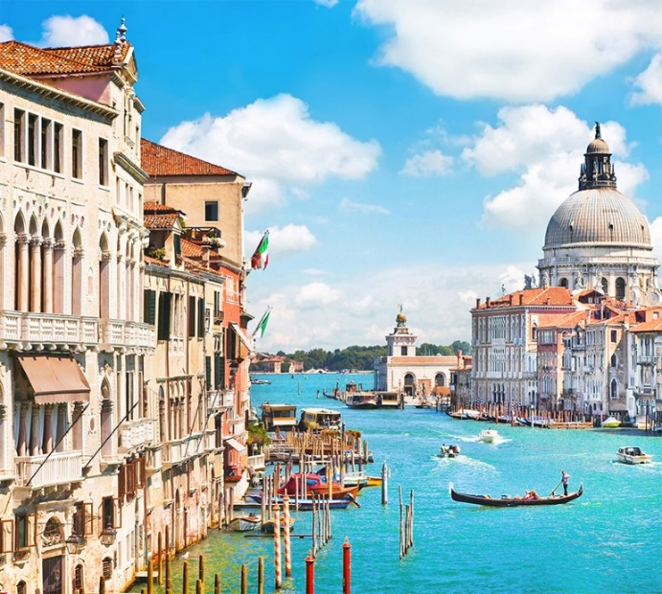 | 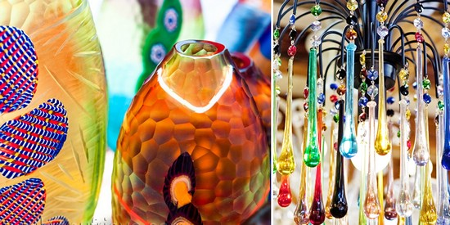
Венеция | Венецианское стекло
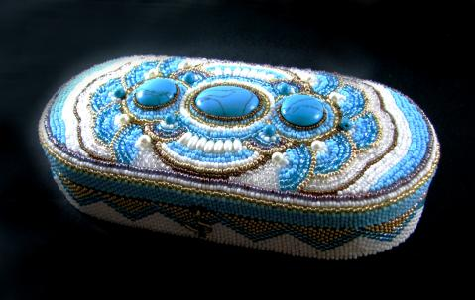 | 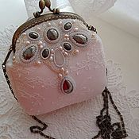
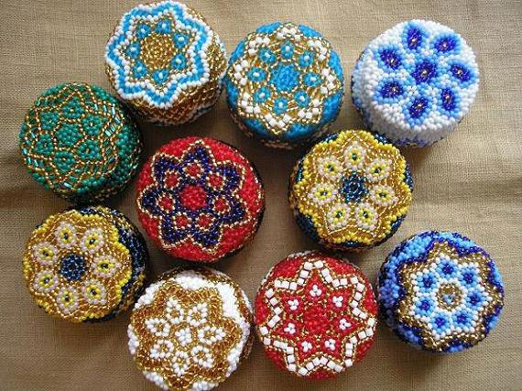 | 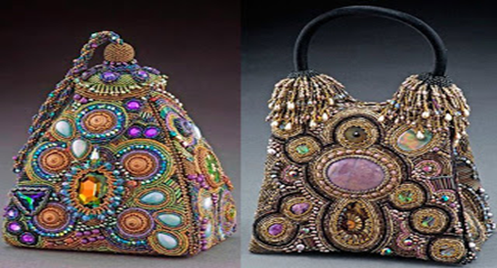
Шкатулки | Сумочки

Приложение 5
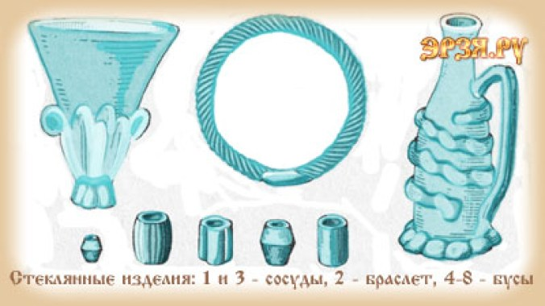
Киевская Русь. Сосуды, браслет
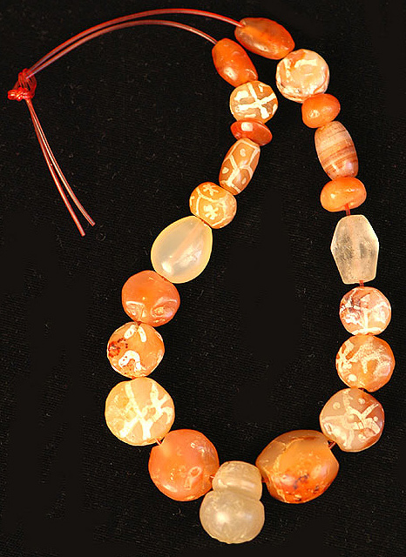 | 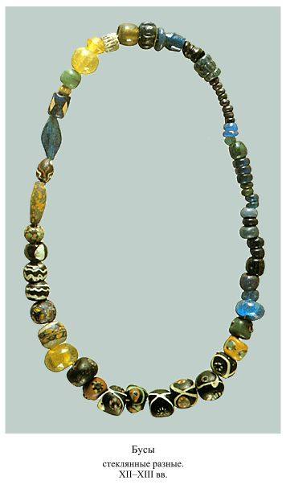
Бусы в Древней Руси | Бусы стеклянные XII-XIII вв.
Киевская Русь. Бисер в одежде.

Приложение 6
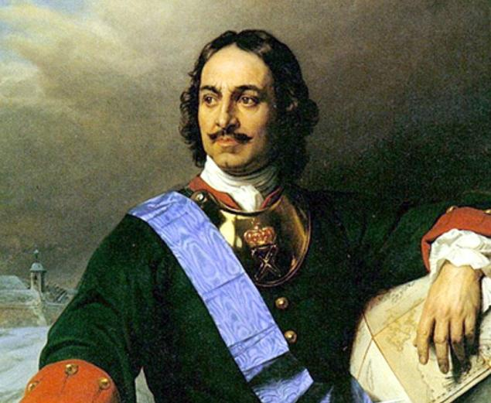 | 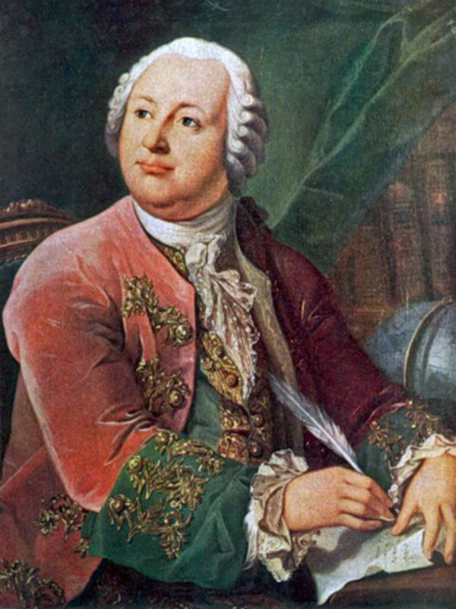
Пётр 1. | М.В. Ломоносов
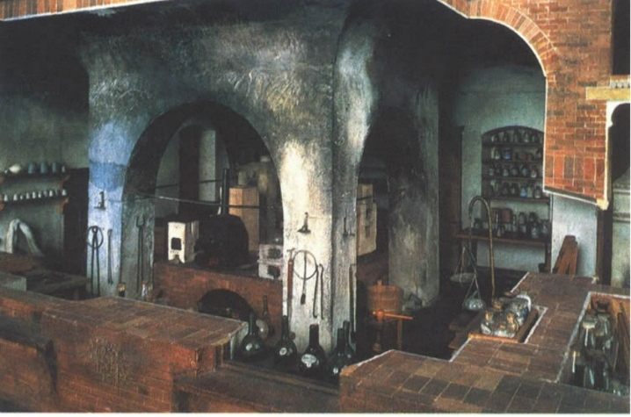
Стекольный завод в Усть-Рудице. 1754 год | М.В. Ломоносов

Приложение 7
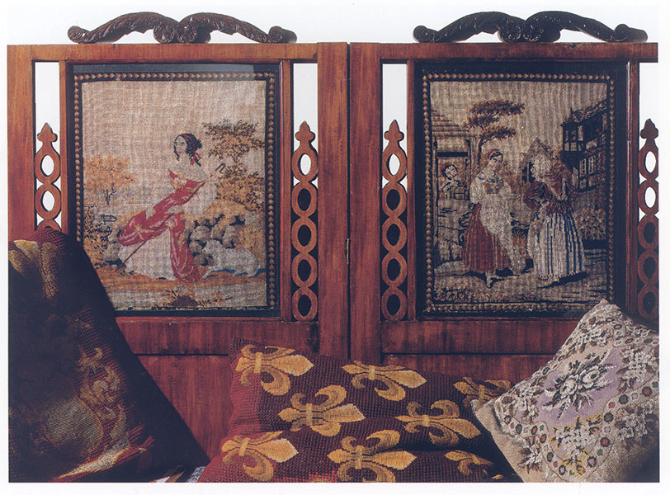 | 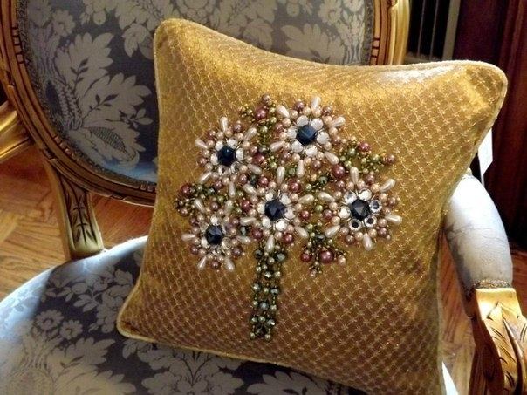
Картины, скатерти | Подушка
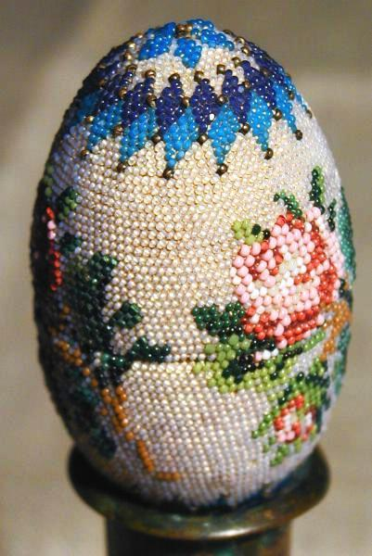
Яйцо бисерное. Россия, Ярославская губ. Середина XIX века
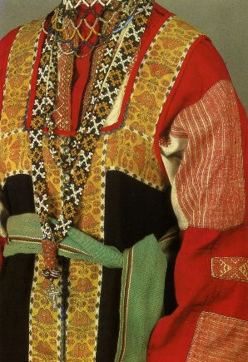
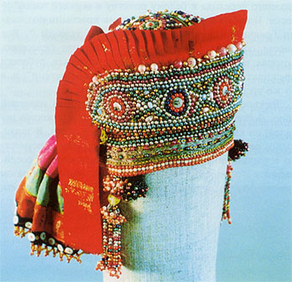

Народный костюм Головной убор расшитый бисером

Приложение 8
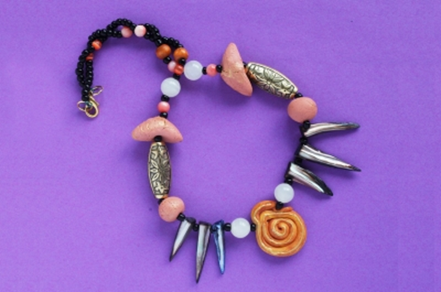 | 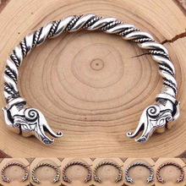
Бусы шамана | Браслеты германских воинов
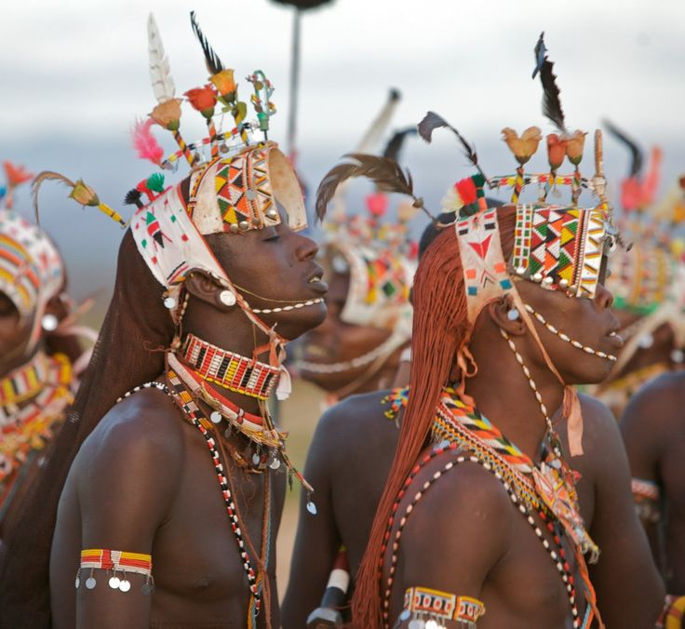 | 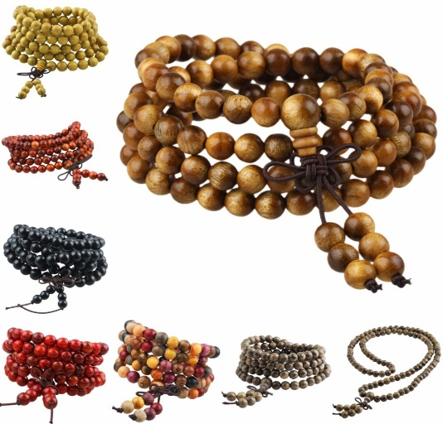
Воины африканских племён | Четки
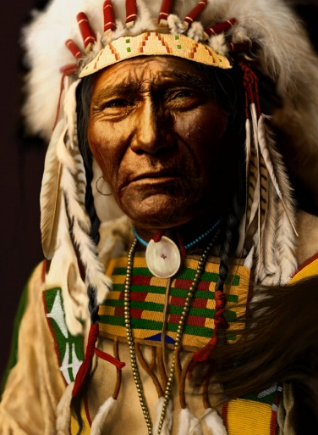
Ритуальные налобные повязки индейцев

Приложение 9
Украшения из бисера присутствуют в национальном костюме
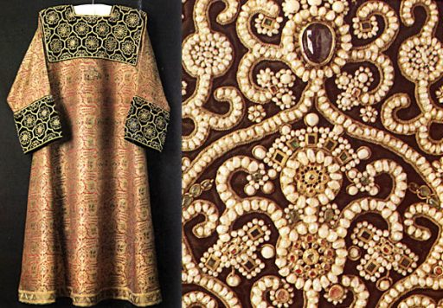 | 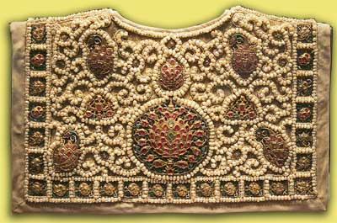
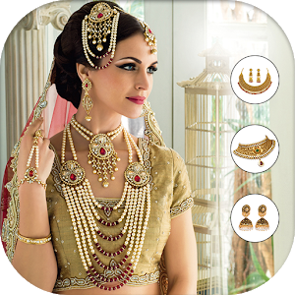 | 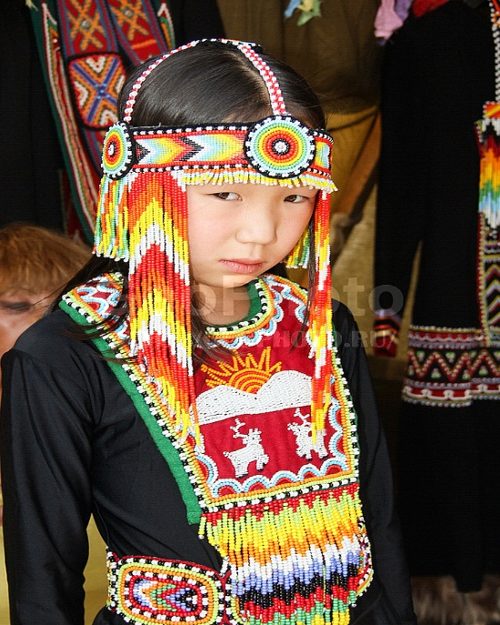
Индийское сари | Костюм народа долганы
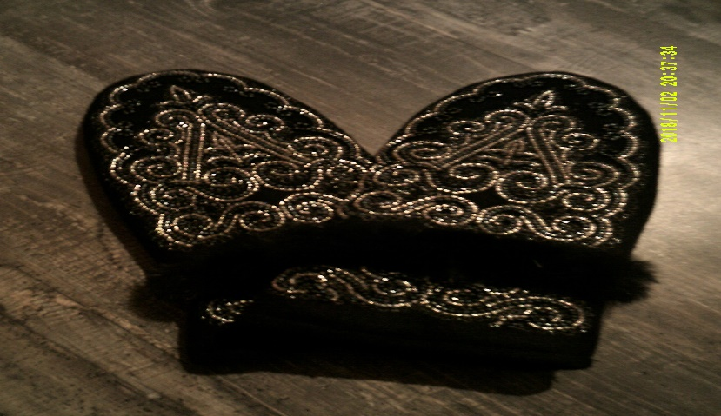 | 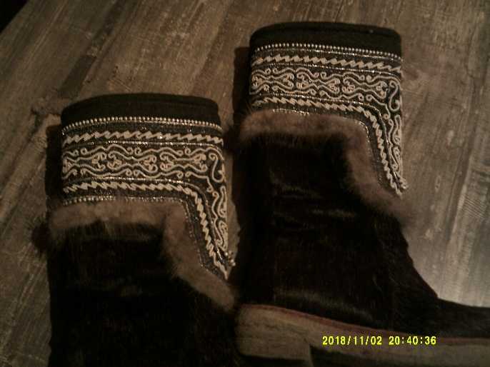
Варежки, унты. Якутия, Республика Саха

Приложение 10
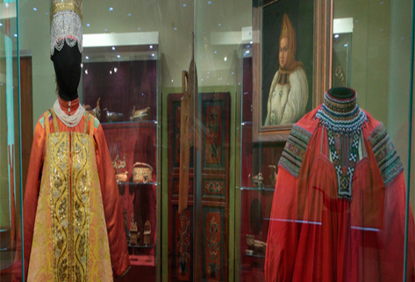 | 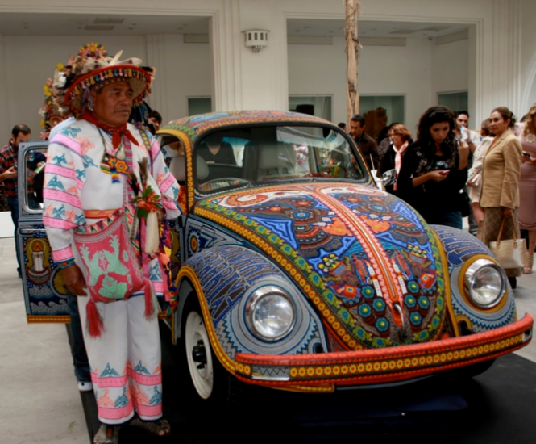
Всеросийский музей декоративно-прикладного и народного искусства | Автомобиль «Фольтсваген», декорированный бисером
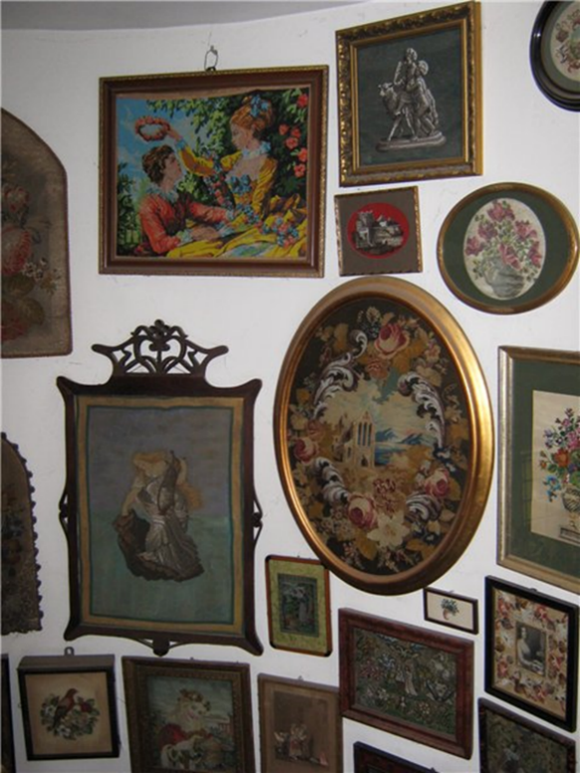 | 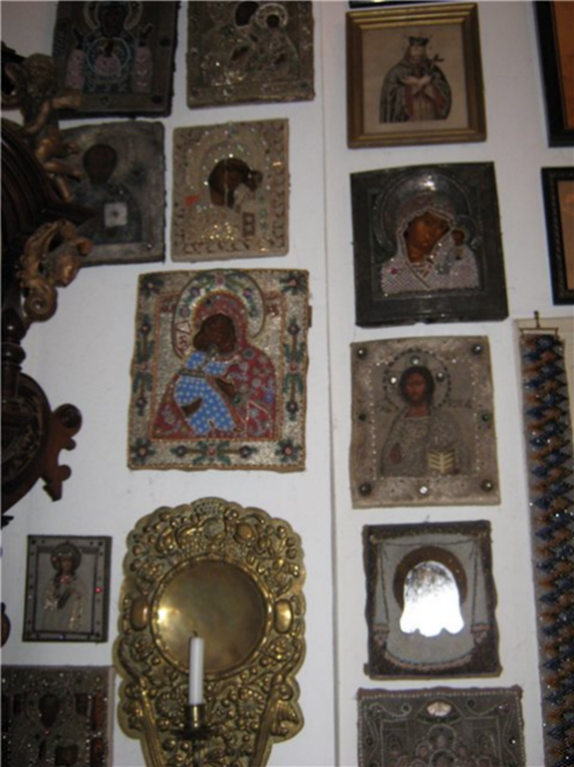
Картины в частном музее госпожи Уэльцен | Иконы в частном музее госпожи Уэльцен

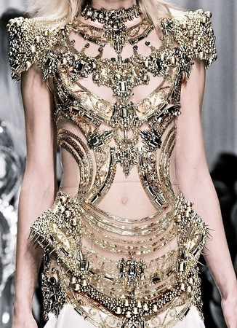
Платье от Юдашкина | Пако Рабан (Франция)
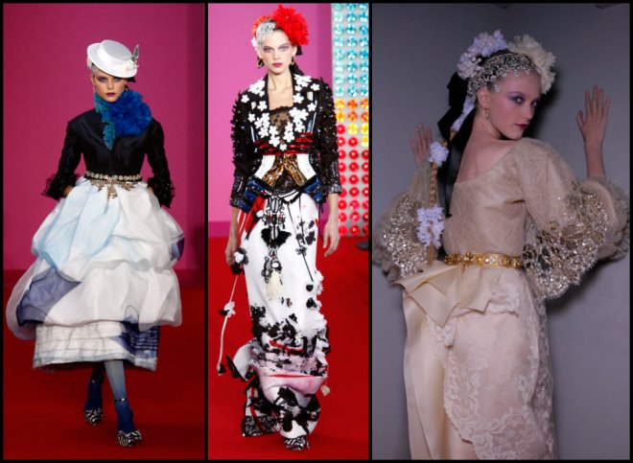
Наряды от Кристиан Лакруа | Подвески на платьях Эммануэля Унгаро
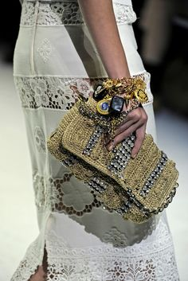
Клатч от DOLCE & GABBANA | Сумочка от DOLCE & GABBANA
Приложение 11

Приложение 12
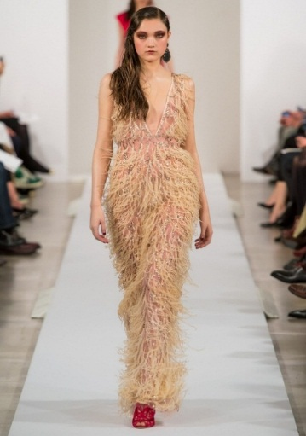
Оскаром де ля Рента и Джоном Гальяно была создана совместная коллекция.
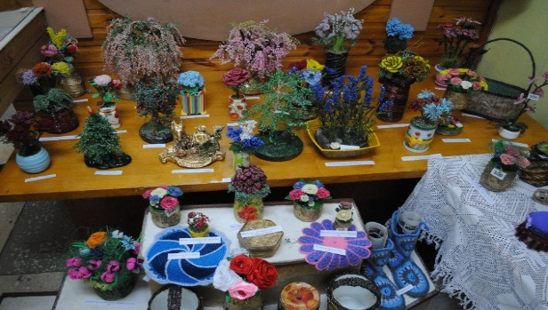 | 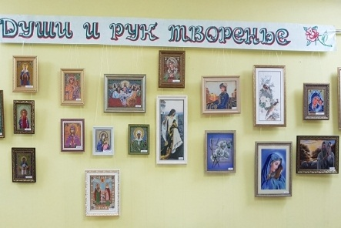
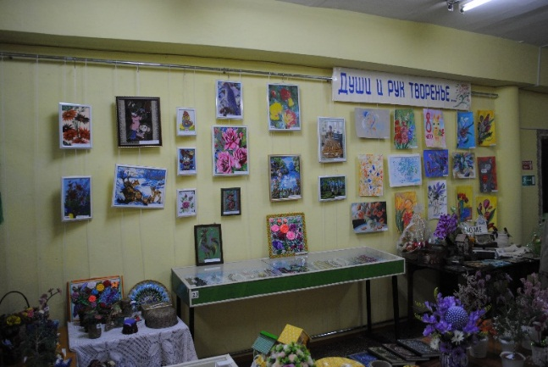 | 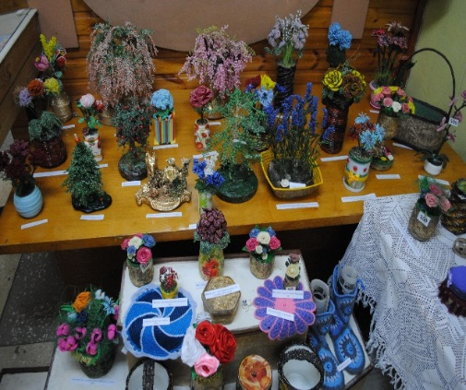
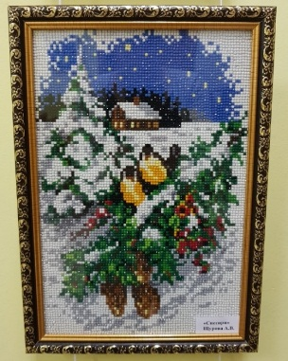
Выставка в Тугулымском районном историко-краеведческом музее «Души и рук творенье» 5 марта 2018 год

Приложение 13
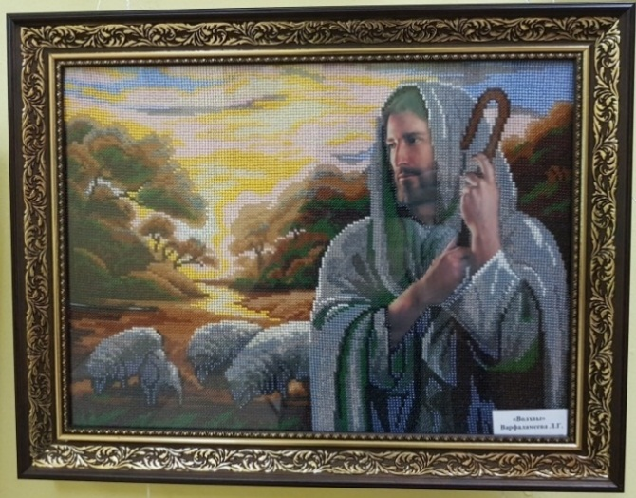 | 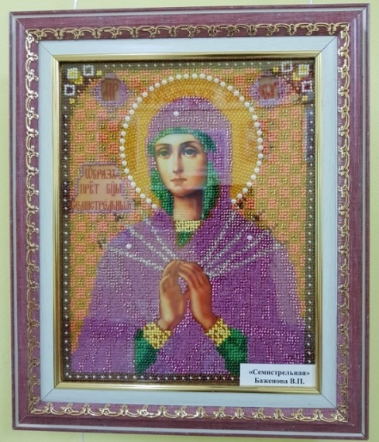
Выставка в Тугулымском районном историко-краеведческом музее
«Души и рук творенье» 5 марта 2018 год
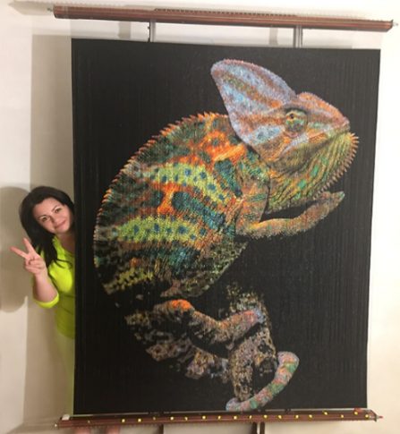 | 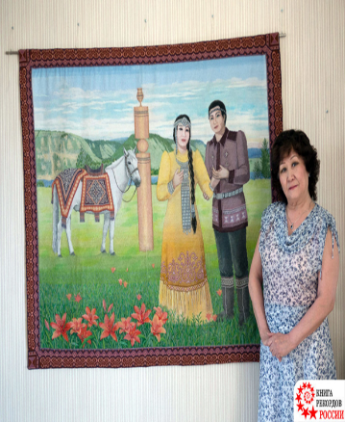
«Хамелеон»  15000000 бисеринок | Картина из бисера.  402009 бисеринок. Размер полотна: 131,8 х 162 см
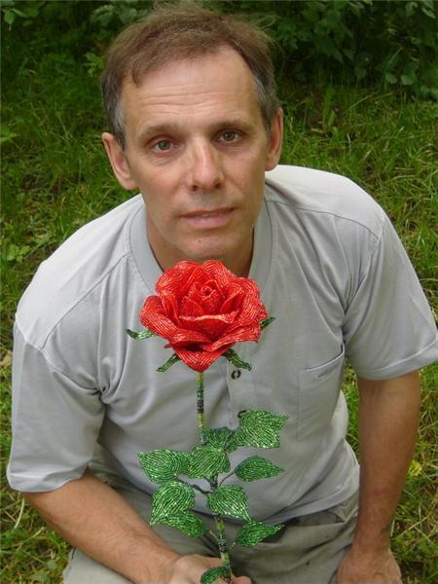
Нидерландский мастер Хайб Петерсон

Приложение 14
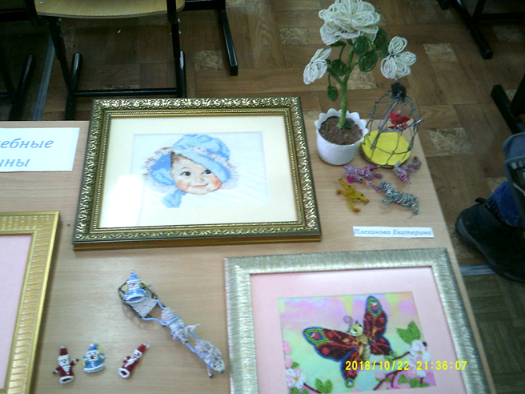 | 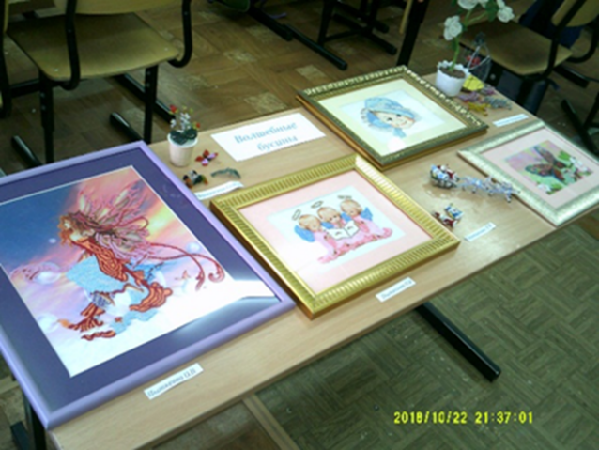
Выставка «Чудесные бусы»
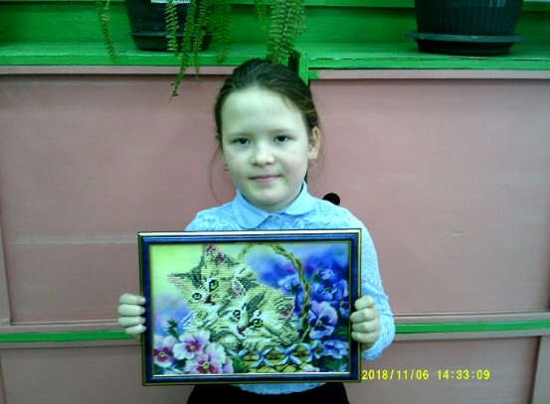 | 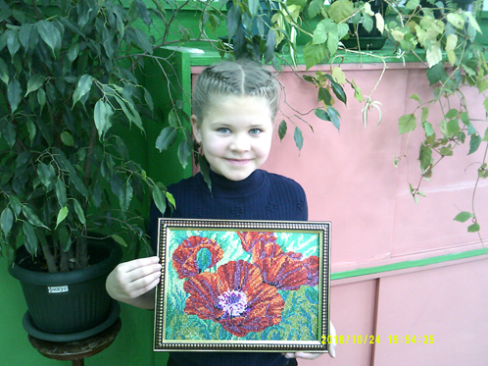
Работа Востряковой Т.И. | Работа Мостовщиковой А.Н.
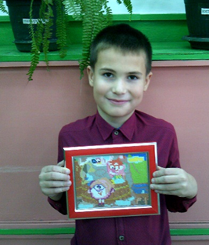
Работа Гафнер Кирилла | «Цветы маме» Шарипова Елизавета

Приложение 15
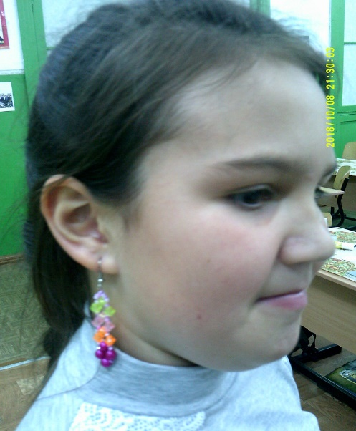 | 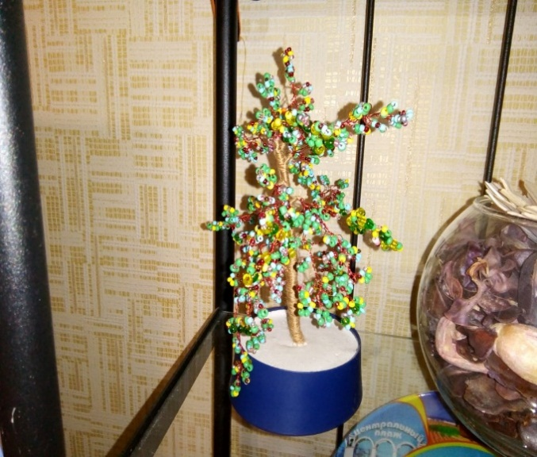
Серьги. Чернавская Софья | Волшебное дерево. Плеханова Екатерина
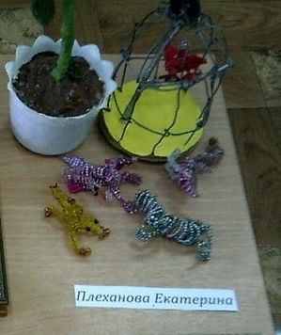 | 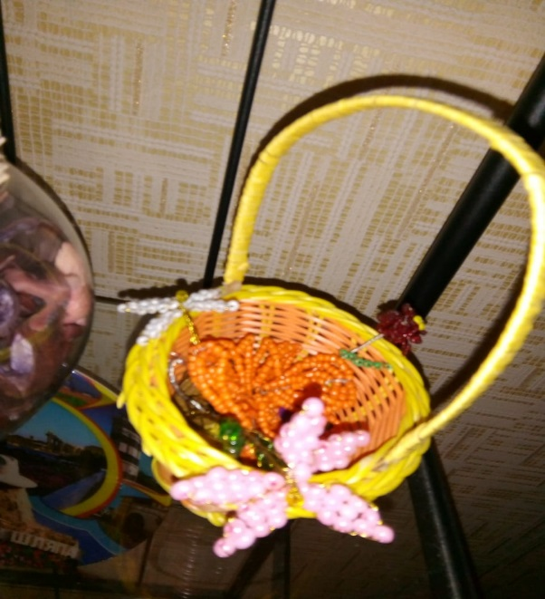
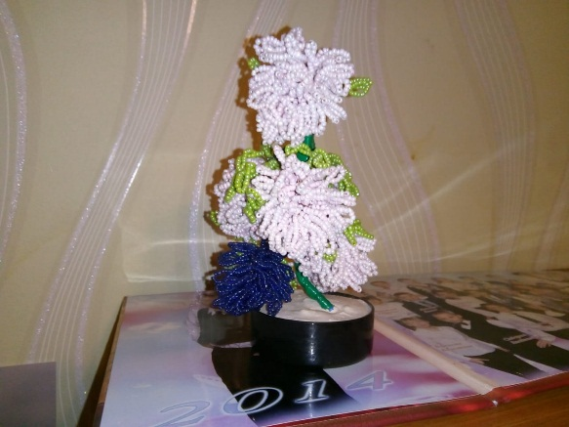 | 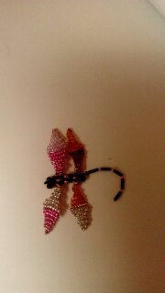
Мои поделки из бисера

